Занятие 31
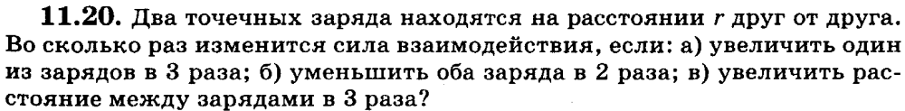
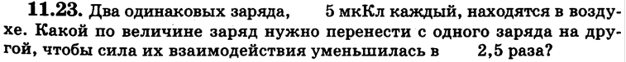
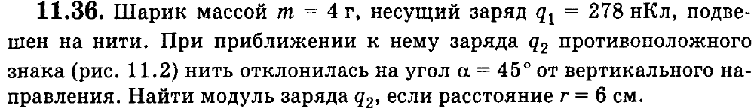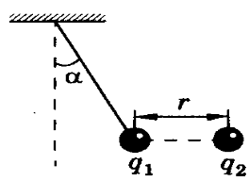
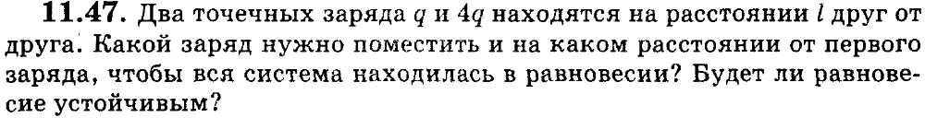
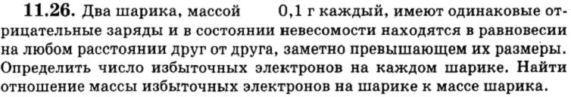
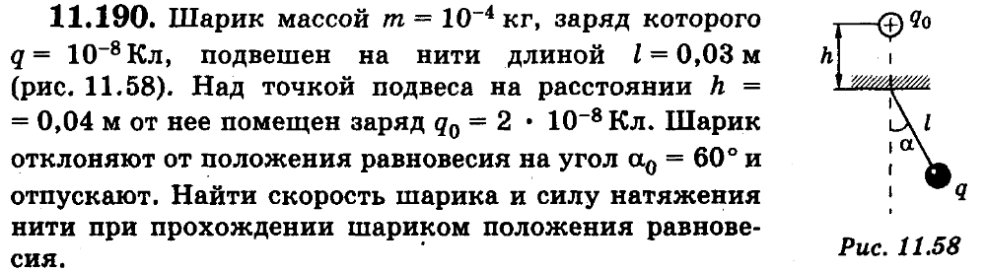
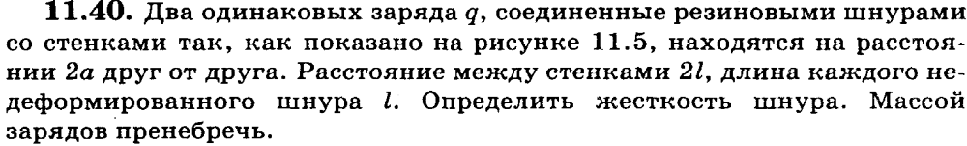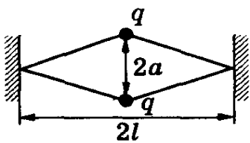

11,5 | 11,10 | 11,15 | 11,20 | 11,23 | 11,36 | 11,47 | 11,44 | 11,26 | 190 | 11,40
10¹⁰ | 1  мкКл | 9  кН | Ув 3,  ум 4, 9 | 3,87  мкКл | 57  нКл | - 4/9q  L/3 | 2,2  Мм/с | 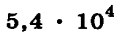  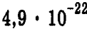 | 0,61 м/с  2,6 мН | 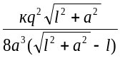

Домашнее задание
Ответ: -6,4 нКл

Ответ: 23 нН

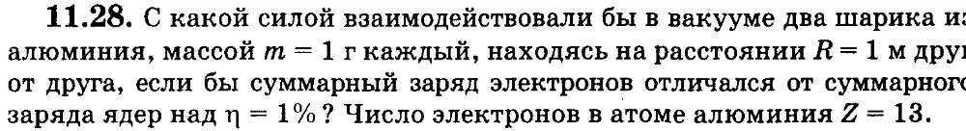
Ответ: 1,92*10¹⁵ Н

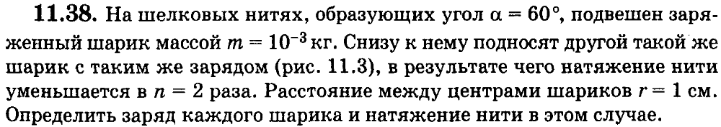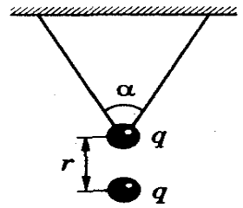
Ответ: 7,38 нКл 2,8 мН

Табличные данные:

Название частицы | Масса | Заряд
Протон | 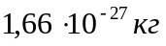 | 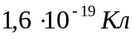
Электрон |   

